＜全員参加必須＞

２０２５年３月卒業予定の皆さんへ

履歴書用写真撮影のお知らせ

下記の日程で「履歴書用写真撮影」を実施します。注意事項をよく読み、クラス別に定められた日時を確認の上全員必ず参加してください。

**◆　注　意　事　項　◆**

|  |
| --- |
| **・リクルートスーツ着用で参加してください。**  **・就職活動に相応しい髪型（色も含めて）にし、ピアスははずすこと。**  **※履歴書用写真撮影に相応しくない髪型の場合、撮影できないことがあります。**  **・男女同日程での実施です。撮影前までに必ず着替えを済ませておくこと。**  **・都合が悪い場合は、事前にキャリアセンターまで連絡のこと（Ｔｅｌ：０６－６３７６－４７３３）** |

◆費用：１７００円（基本セット２０枚組：４×３ｃｍ、カラー写真）

　　　　今後焼き増しをする場合は、６枚４００円で、キャリアセンターにて受け付けます。  
通常１週間掛かります。３日程度での仕上げは＋３００円になります。

◆場所：授業の教室に集合後、キャリアセンタースタッフの誘導に従い、事務局にて代金を支払い２号館２階　撮影スタジオへ行きます。

●当日１７００円を持参してください。（***絶対、釣銭の発生がないように注意***）

◆引渡し：写真シールは１１月初旬を目安に、就職対策担当、もしくは担任の先生より引渡し予定(写真データは準備でき次第、キャリアセンターからメールで送信します)

◆クラス別撮影日程（１０月１０日の火曜日より開始）

・原則就職対策Ⅰの授業時間内に行いますので、該当授業教室にて待機し、担当の先生の指示に従ってください。万が一遅刻し、撮影に間に合わなかった場合はキャリアセンターへ申し出てください。

・授業開始までに、身だしなみを整えておくこと。（ネクタイは授業前につけておくこと）

・人数の都合上、GI3Aクラスは10：20スタートとなります。

また、GR3GA／GR3GB&SBクラスは4限目冒頭に延びる可能性がある為、予定を空けておいてください。

・もし、就職活動やその他都合により指定の日時に参加できない場合は、事前にキャリアセンターに

その旨連絡し、参加できる日程・時間を必ず申し出て下さい。

(※予備日→10/10(火) 3限、10/30(月)の中から選択すること。他日程を希望する場合は個別に相談)

|  |  |  |  |  |
| --- | --- | --- | --- | --- |
|  | 10/10(火) | 10/11(水) | 10/12(木) | **10/16(月)** |
| １　限 |  | 9：45～ WD2A(野口)18 |  | 10：20～  GI3A(吉本)19 |
| ２　限 | UGZSZ2GJIJ3A  (曽根)11 | KE1A(新古)25  GN3A(野口)25 | GO2A(野口)12  GR3SA(吉本)29 | SK2A(田中信)22  SK2B(伏浦)17 |
| ３　限 | 予備 | SE1A(田中統)27  UCGGC2A  (久禮)22  GR3GB&GR3SB  (野口)18 | IE3A(野口)29  IE3C(山本太)11 | IE3B(松笠)28  GR3GA(吉本)36 |

履歴書用　写真撮影時の注意点

（服装）

・スーツ着用

・シャツは白の無地（色シャツやストライプ柄、ボタンダウンの襟は×）

・アイロンをしっかりと掛けておく(皺がついたシャツはNG)

・ネクタイは地味なものを着用のこと

ＯＫの例

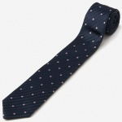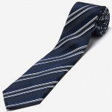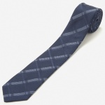

ＮＧの例

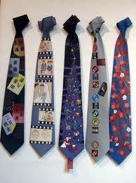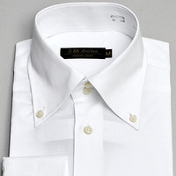

ＮＧ

ボタンダウン：

襟の先をボタンで留めるようになっている

（髪型等）・茶髪はダメ

・眉にかからない、耳にかからない、首の横から見えない長さ

・眉は整え過ぎない

・髭は予め剃っておくこと

・女子は撮影時までに各自でメイクをしてくること。つけまつげはNG。

ＯＫの例（体の向きは参考にしないでください）

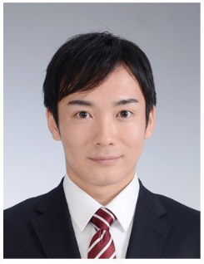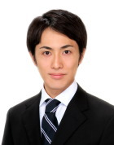

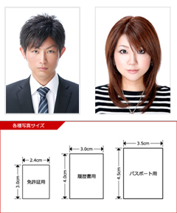 ＮＧの例

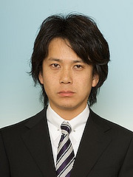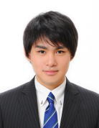

髪の毛が長すぎる 　　やや髪が長い 眉が細すぎる

表情が怖い 　　シャツがボタンダウン 表情が怖い

シャツがボタンダウン

